
ГОСУДАРСТВЕННОЕ УЧРЕЖДЕНИЕ – ТУЛЬСКОЕ РЕГИОНАЛЬНОЕ ОТДЕЛЕНИЕ ФОНДА СОЦИАЛЬНОГО СТРАХОВАНИЯ РОССИЙСКОЙ ФЕДЕРАЦИИ

ПИЛОТНЫЙ ПРОЕКТ «ПРЯМЫЕ ВЫПЛАТЫ»:
НОВЫЙ ПОРЯДОК ВЫПЛАТЫ ПОСОБИЙ РАБОТАЮЩИМ ГРАЖДАНАМ

ПОСОБИЯ:
- пособие по временной нетрудоспособности (в т.ч. в связи с несчастным случаем на производстве или профессиональным заболеванием);
- пособие по беременности и родам;
- единовременное пособие при рождении ребенка;
- единовременное пособие при постановке на учет в ранние сроки беременности;
- ежемесячное пособие по уходу за ребенком до достижения им возраста 1,5 лет;
- оплата дополнительного отпуска (сверх ежегодного предоставляемого) на период лечения, проезда к месту лечения и обратно, предоставляемого застрахованному лицу, пострадавшему на производстве.

НОВЫЙ ПОРЯДОК НАПРАВЛЕН НА ЗАЩИТУ ПРАВ РАБОТНИКОВ И ГАРАНТИРУЕТ ПОЛУЧЕНИЕ ПОСОБИЙ СВОЕВРЕМЕННО И В ПОЛНОМ ОБЪЕМЕ

Преимущества для работников:
- получение пособий в более сжатые сроки;
- независимость от финансового состояния работодателя;
- гарантия правильности начисления пособий.

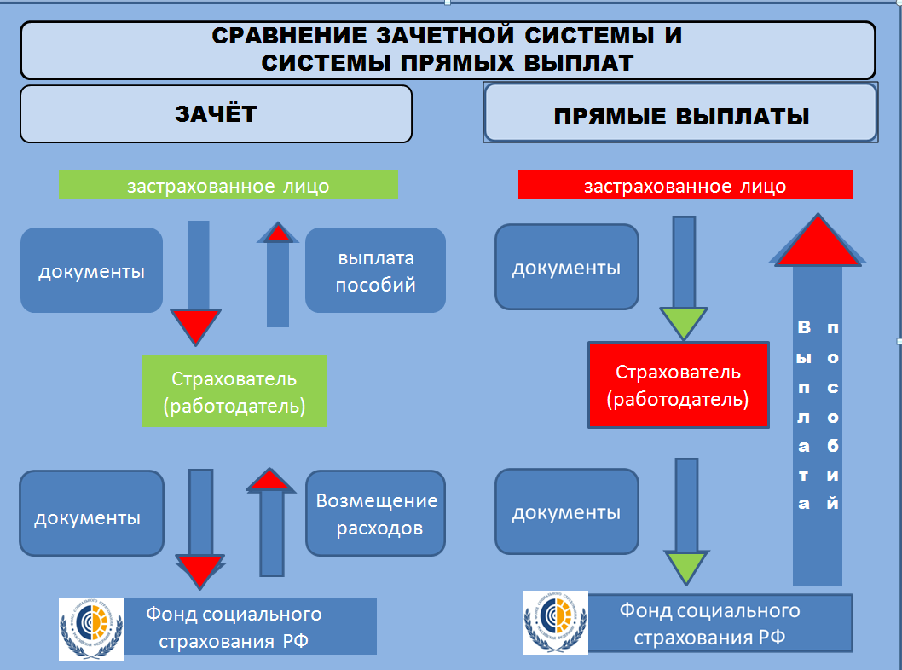
Преимущества для страхователей:
- снижение нагрузки по расчету, назначению и выплате пособий;
- экономия оборотных средств за счет того, что они не пойдут на выплату пособий;
- проще составлять отчетность по форме 4-ФСС.

